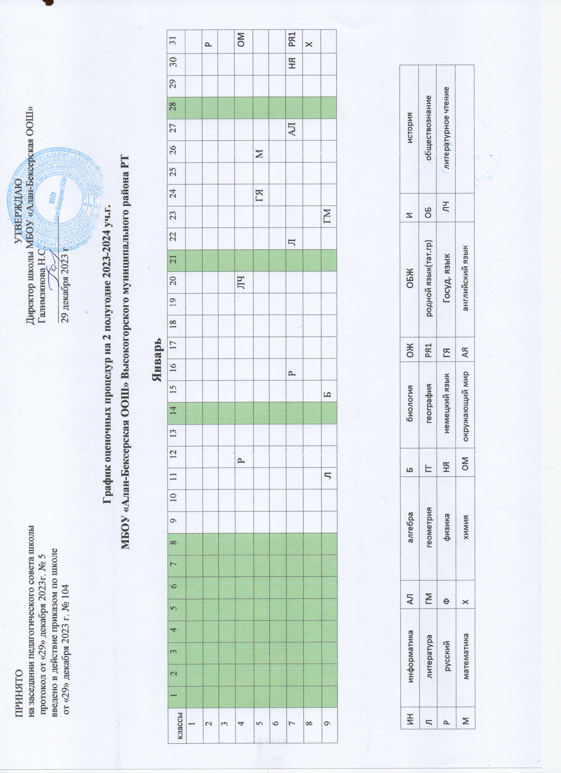

Февраль

классы | 1 | 2 | 3 | 4 | 5 | 6 | 7 | 8 | 9 | 10 | 11 | 12 | 13 | 14 | 15 | 16 | 17 | 18 | 19 | 20 | 21 | 22 | 23 | 24 | 25 | 26 | 27 | 28 | 29
1
2 |  |  |  |  |  | М |  |  |  | ЛЧ
3 |  |  |  |  |  | РЯ |  |  |  | Р |  | ОМ |  | ЛЧ | М
4 |  |  |  |  |  |  |  | М |  | ЛЧ |  |  |  |  |  |  |  |  |  |  |  |  |  |  |  | Р
5 |  |  |  |  |  |  |  | Р |  |  |  |  |  | Л |  |  |  |  |  |  |  | М
6 |  | Л |  |  | Р |  |  |  |  |  |  | ОБ |  |  |  |  |  |  |  |  |  |  |  |  |  | М
7 |  |  |  |  |  | ГМ |  |  |  |  |  |  |  |  |  |  |  |  |  |  | РЯ1 |  |  |  |  | Р
8 | ОБ |  |  |  |  |  | Л |  |  |  |  |  |  |  |  |  |  |  |  | ГМ
9 |  |  |  |  |  |  |  |  | АЛ |  |  |  | ГЯ | Х

ИН | информатика | АЛ | алгебра | Б | биология | ОЖ | ОБЖ | И | история
Л | литература | ГМ | геометрия | ГГ | география | РЯ1 | родной язык(тат.гр) | ОБ | обществознание
Р | русский | Ф | физика | НЯ | немецкий язык | ГЯ | Госуд. язык | ЛЧ | литературное чтение
М | математика | Х | химия | ОМ | окружающий мир | АЯ | английский язык

Март
классы | 1 | 2 | 3 | 4 | 5 | 6 | 7 | 8 | 9 | 10 | 11 | 12 | 13 | 14 | 15 | 16 | 17 | 18 | 19 | 20 | 21 | 22 | 23 | 24 | 25 | 26 | 27 | 28 | 29 | 30 | 31
1
2 |  |  |  | М |  |  |  |  | ЛЧ |  |  |  |  |  | Р |  |  |  |  |  | ОМ | РЯ
3 |  |  |  |  |  |  |  |  |  |  |  |  |  |  |  | ЛЧ
4 |  |  |  |  | ОМ |  |  |  |  |  |  |  | ЛЧ |  |  |  |  |  |  | М
5 |  |  |  |  |  |  |  |  |  |  |  |  |  |  |  |  |  |  |  |  | Р
6 |  |  |  | Р |  |  |  |  |  |  |  |  | М
7
8 |  |  |  |  |  |  | Х
9 |  |  |  | Р |  |  |  |  |  |  |  | НЯ | Л |  |  | АЛ

ИН | информатика | АЛ | алгебра | Б | биология | ОЖ | ОБЖ | И | история
Л | литература | ГМ | геометрия | ГГ | география | РЯ1 | родной язык(тат.гр) | ОБ | обществознание
Р | русский | Ф | физика | НЯ | немецкий язык | ГЯ | Госуд. язык | ЛЧ | литературное чтение
М | математика | Х | химия | ОМ | окружающий мир | АЯ | английский язык

Апрель
классы | 1 | 2 | 3 | 4 | 5 | 6 | 7 | 8 | 9 | 10 | 11 | 12 | 13 | 14 | 15 | 16 | 17 | 18 | 19 | 20 | 21 | 22 | 23 | 24 | 25 | 26 | 27 | 28 | 29 | 30 | 31
1
2 |  |  |  |  |  |  |  |  |  |  |  | ЛЧ |  |  | М
3 | ОМ |  |  |  |  |  |  |  | ЛЧ |  |  | М |  |  | Р |  |  |  |  |  |  |  |  |  | ОМ
4 |  |  |  | Р |  |  |  | ГЯ |  |  |  |  |  |  |  |  |  |  |  |  |  |  | М |  |  | ЛЧ
5 |  |  |  |  |  |  |  |  |  |  | М |  |  |  |  |  |  | Р |  |  |  |  |  |  |  |  | М
6 |  |  |  |  |  |  |  |  |  |  |  |  |  |  |  |  |  |  | М
7 |  | ГМ |  |  |  |  |  |  |  |  |  |  |  |  |  |  |  |  |  |  |  |  |  |  |  |  |  |  |  | Б
8 |  |  |  |  |  |  |  |  |  |  |  |  | АЛ |  |  | НЯ |  |  |  |  |  |  |  |  | ОБ
9 |  |  |  |  |  |  |  |  |  |  |  |  |  |  |  | Б | Л | Р |  |  |  |  |  | НЯ

ИН | информатика | АЛ | алгебра | Б | биология | ОЖ | ОБЖ | И | история
Л | литература | ГМ | геометрия | ГГ | география | РЯ1 | родной язык(тат.гр) | ОБ | обществознание
Р | русский | Ф | физика | НЯ | немецкий язык | ГЯ | Госуд. язык | ЛЧ | литературное чтение
М | математика | Х | химия | ОМ | окружающий мир | АЯ | английский язык

Май
классы | 1 | 2 | 3 | 4 | 5 | 6 | 7 | 8 | 9 | 10 | 11 | 12 | 13 | 14 | 15 | 16 | 17 | 18 | 19 | 20 | 21 | 22 | 23 | 24 | 25 | 26 | 27 | 28 | 29 | 30 | 31
1
2 |  |  | ЛЧ |  |  |  |  | М |  |  |  |  |  | ЛЧ |  |  |  |  |  | Р | ОМ |  | Р
3 |  |  |  |  |  |  | М |  |  | Р |  |  |  |  |  |  |  | ЛЧ
4 |  |  |  |  |  | Р |  |  |  |  |  |  |  |  | М
5 |  |  |  |  |  |  |  |  |  |  |  |  |  | ГЯ | Б |  |  |  |  |  | М |  | Р | Л
6 |  |  |  |  |  | М |  |  |  |  |  |  |  |  | Б |  | Р |  |  |  | М |  | Р
7 |  |  |  |  |  | ОБ |  |  |  |  | АЛ |  |  | Ф |  |  |  |  |  |  |  |  | Р
8 |  |  |  |  |  |  |  |  |  |  |  |  |  |  | Х |  |  |  |  |  |  | Л | АЛ
9 |  |  |  |  |  | Х | ГМ |  |  |  | ОБ |  |  |  |  | Л |  |  |  | Б | Р |  | ГМ

ИН | информатика | АЛ | алгебра | Б | биология | ОЖ | ОБЖ | И | история
Л | литература | ГМ | геометрия | ГГ | география | РЯ1 | родной язык(тат.гр) | ОБ | обществознание
Р | русский | Ф | физика | НЯ | немецкий язык | ГЯ | Госуд. язык | ЛЧ | литературное чтение
М | математика | Х | химия | ОМ | окружающий мир | АЯ | английский язык

